Додаток 2
до тендерної документації
(Форма, яку подає Учасник/Переможець на фірмовому бланку (у разі наявності))

ТЕХНІЧНА СПЕЦИФІКАЦІЯ
(інформація про необхідні технічні, якісні та кількісні характеристики предмета закупівлі)

Предмет закупівлі: Комп’ютерне обладнання (монітори, USB-комплект з клавіатури і маніпулятора (мишки), багатофункціональні лазерні пристрої із запасними картриджами, накопичувачі HDD, SSD, кардридери) – код ДК 021:2015 : 30230000-0 Комп’ютерне обладнання).

Обсяг закупівлі товару: 10 найменувань товару у кількості відповідно до табл. 2.1.

Таблиця 2.1
Технічна специфікація
Найменування параметру | Очікуване значення
Монітор рідкокристалічний 23.8" | 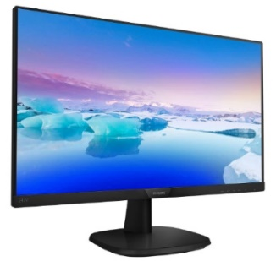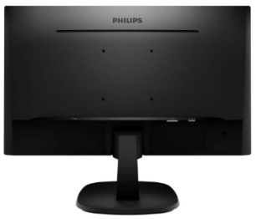
Уточнюючий код ДК 021:2015 | 30231310-3 Плоскопанельні дисплеї
Кількість | 3 шт.
Колір корпусу | Чорний
Розмір видимої області з діагоналі | Не менше 23.8 дюйма (60.5 см)
Співвідношення сторін зображення | 16:9
Тип панелі, покриття | IPS, матове, антиблікове
Максимальна роздільна здатність | 1920х1080 при 75 Hz
Коефіцієнт контрастності | 1000:1 номінал
Технологія підсвічування | Світлодіодна підсвітка – W-LED
Яскравість | Не менше 250 кд/м кв. номінал
Час відгуку | Не більше 8 мс (сірий до сірого/чорний до білого)
Кут огляду | 178° по вертикалі, 178° по горизонталі
Регулювання позиції | Нахил 5/20 градусів
Кольорова гамма | 83% CIE 1976 номінал
Глибина кольору | 16.7 мільйонів кольорів
Крок між пікселями | Не більше 0.3 мм
Тип дисплея | Широкоекранний плоский панельний дисплей
Кріпильний інтерфейс монітора | Кріпильні отвори для різних рішень монтажу
Інтерфейс вхідного сигналу | VGA, DVI-D, HDMI
Гарантійний термін | Не менше 2 років із можливістю заміни
Необхідна напруга живлення | 220 В, 50-60Гц
Енергоспоживання у робочому режимі | Не більше 15 Вт (метод перевірки EnergyStar)
Потужність в режимі очікування | Не більше 0.5 Вт
Відповідність стандартам | Energy Star, EPEAT Gold, TSO, RoHS
Комплект поставки | Монітор, підставка, кабель живлення, відеокабель HDMI
Джерело живлення, напруга | Вбудоване, 100-240 В, 50-60 Гц
Мова екранного меню | Українська
Підтримка режиму LowBlue | Так
USB-комплект з клавіатури і маніпулятора (мишки) | 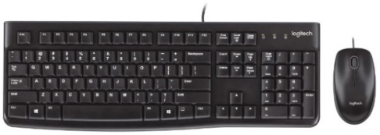
Уточнюючий код ДК 021:2015 | 30237400-3 Пристрої введення даних
Кількість | 4 комплекти
Основний колір набору | Чорний
Підсвічування | Ні
Кількість клавіш клавіатури | Не менше 104
Колір української розкладки | Білий
Розкладка | Українська, англійська, російська
Механізм клавіш | Мембранний
Тип виконання клавіатури | Повнорозмірна
Цифровий блок | Є
Вологозахищена конструкція | Так (потрапляння не більше 60 мл рідини)
Тип кнопок | Високі
Кількість кнопок миші | Не менше 3 (основні ліва, права, середня)
Хват | Для правої та лівої руки
Прокрутка | Стрічкова
Дизайн | Симетричний
Тип миші | Оптична світлодіодна
Роздільна здатність | Не менше 1000 dpi
Підключення | Дротове, USB
Вбудований USB-концентратор | Ні
Гарантія | 36 місяців
Багатофункціональний лазерний пристрій із запасними картриджами | 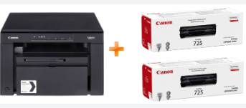
Уточнюючий код ДК 021:2015 | 30232110-8 Лазерні принтери
Кількість | 9 комплектів
Колір корпусу | Чорний
Тип | Багатофункціональний лазерний пристрій
Доступні функції | Друк, сканування, копіювання
Технологія друку | Лазерний друк
Максимальна роздільна здатність друку | 600x1200 dpi
роздільна здатність друку | 600x400 крапок/дюйм
Друк | Чорно-білий
Формат і щільність паперу | Формат матеріалу для друкування: A4, B5, LTR, LGL, EXE, конверти, каталожні картки, Щільність матеріалу для друкування: 64 ~ 163 г/м²;Універсальний папір: 64 ~ 163 г/м
Кількість кольорів | 1 (чорний колір)
Межі зони друку | 5 мм зверху, 6 мм знизу, по 5 мм зліва та справа
Швидкість чорно-білого друку, стор./хв | 18
Сканування, тип | Кольоровий
Роздільна здатність під час сканування | Оптична: до 600 x 600 точок/дюйм,  Удосконалена: до 9600 x 9600 точок/дюйм
Глибина кольору під час сканування | 24 біти/24 біти (вхідна/вихідна)
Сумісність | TWAIN, WIA
Тип сканера | Планшетний
Інтерфейс | USB 2.0
Картриджі в комплекті | Оригінальні, повністю сумісні
Тип картриджу | 725
Споживана потужність | Типове енергоспоживання (TEC) 0.6 кВт*год,  у режимі сну – всього 1.4 Вт
Вага, кг | 8.2
Розміри (Д х Ш х В), мм | 372 x 276 x 254
Комплект постачання | БФП, Стартовий картридж, 2 картриджі у бандлі, адаптер живлення, інструкція, гарантійний талон
Гарантія | 12 місяців
Накопичувач HDD SATA 4.0TB 5400rpm 256MB | 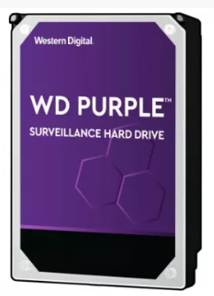
Уточнюючий код ДК 021:2015 | 30233132-5 Накопичувачі на твердих магнітних дисках
Кількість | 10 шт.
Місткість накопичувача | Не менше 4 ТБ
Тип жорсткого диска | Внутрішній
Інтерфейс підключення | SATA III
Форм-фактор | 3.5"
Швидкість обертання шпинделя | 5400 об/хв
Призначення | Для комп'ютера
Технологія запису | CMR
Назва функції мікропрограми | AllFrame
Обсяг буфера | 256 МБ
Швидкість передавання даних між системою та диском (постійна) | 175 МБ/с
Річне робоче навантаження | Не менше 180 Тб/рік
Максимальна споживана потужність | 5.1 Вт
Гарантія | Не менше 36 місяців
Жорсткий диск 2TB 5900 rpm 64MB 3.5" SATA III
Уточнюючий код ДК 021:2015 | 30233132-5 Накопичувачі на твердих магнітних дисках
Кількість | 2 шт.
Місткість накопичувача | 2 ТБ
Тип жорсткого диска | Внутрішній
Інтерфейс підключення | SATA ІII
Форм-фактор | 3.5"
Швидкість обертання шпинделя | 5900 об/хв
Призначення | Для комп'ютера
Технологія | HDD
Технологія запису | CMR
Обсяг буфера | 64 МБ
Середній час очікування | 4.16 мс
Швидкість передачі даних з кешу до системи | 6 Гбіт/с
Швидкість передавання даних між системою та накопичувачем | 180 МБ/cек
Максимальне енергоспоживання | 5.6 Вт
Фізичні розміри | 101.85 x 26.11 x 146.99 мм
Гарантія | 36 місяців
Твердотілий накопичувач SSD 500GB M.2 PCIe 3.0 x4 V-NAND MLC | 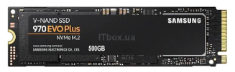
Уточнюючий код ДК 021:2015 | 30234600-4 Флеш-пам’ять
Кількість | 1 шт.
Обсяг/Об'єм | Не менше 500 ГБ
Швидкість читання | Не менше 3500 МБ/сек
Швидкість запису | Не менше 3200 МБ/сек
Енергоспоживання | До 5.8 В
Форм-фактор | M.2
Час напрацювання на відмову | 1.5 млн годин
Інтерфейс підключення | PCI Express 3.0 x4, NVMe 1.3
Тип пам'яті | V-NAND 3-bit (MLC)
Габарити (Ш х Г х В) | 80.15 х 22.15 х 2.38 мм
Особливості корпусу (стійкість до ударів) | Ударостійкість  (1500 G протягом 0.5 мс (полусінус))
Гарантія | 5 років
Діапазон робочих температур | 0 – 70 ℃
Підтримка | TRIM, S.M.A.R.T, режиму сну, GC (збір сміття)
Контролер | Не гірше Samsung Phoenix
Додаткові вимоги | Буферна пам'ять 512 Mb Low Power DDR4 SDRAM  AES 256-бітове шифрування (Class 0), TCG / Opal, IEEE1667
Твердотілий накопичувач SSD 2.5" 128GB SATA III 3D NAND TLC | 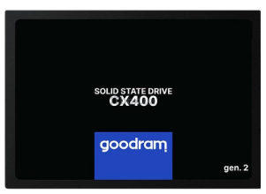
Уточнюючий код ДК 021:2015 | 30234600-4 Флеш-пам’ять
Кількість | 9 шт.
Обсяг/Об'єм | Не менше 128 ГБ
Швидкість читання | Не менше 550 МБ/с
Швидкість запису | Не менше 460 МБ/с
Енергоспоживання | У режимі читання: 2.3 Вт,у режимі записування: 4.3 Вт,  у режимі очікування: 0.3 Вт
Форм-фактор | 2.5"
Час напрацювання на відмову | 2 млн. годин
Інтерфейс | SATA III (6 ГБ/с), зворотна сумісність із SATA II і I
Тип накопичувача | Внутрішній
Контролер | Не гірше Phison PS3111-S11
Тип елементів пам'яті | 3D NAND (TLC)
Габарити (Ш х Г х В) | 100 x 69.85 x 7 мм
Матеріал корпусу | Металевий кожух, Метал
Призначення | Для комп'ютера, ноутбука
Діапазон робочих температур | 0 – 70 ℃
Особливості корпусу (стійкість до ударів) | Ударостійкість  (1500 G протягом 0.5 мс (полусінус))
Гарантія | Не менше 36 місяців
Твердотілий накопичувач SSD 2.5" 256GB SATAIII 3D NAND TLC | 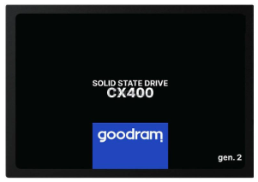
Уточнюючий код ДК 021:2015 | 30234600-4 Флеш-пам’ять
Кількість | 5 шт.
Обсяг/Об'єм | 256 ГБ
Швидкість читання | Не менше 550 МБ/с
Швидкість запису | Не менше 480 МБ/с
Енергоспоживання | У режимі читання: 2.3 Вт. у режимі записування: 4.3 Вт, у режимі очікування: 0.3 Вт
Форм-фактор | 2.5"
Час напрацювання на відмову | 2 млн. годин
Інтерфейс | SATA III (6 ГБ/с), зворотна сумісність із SATA II і I
Тип накопичувача | Внутрішній
Тип елементів пам'яті | 3D NAND (TLC)
Контролер | Не гірше Phison PS3111-S11
Габарити (Ш х Г х В) | 100 x 69.85 x 7 мм
Матеріал корпусу | Металевий кожух, Метал
Призначення | Для комп'ютера, ноутбука
Діапазон робочих температур | 0 – 70 ℃
Особливості корпусу (стійкість до ударів) | Ударостійкість  (1500 G протягом 0.5 мс (полусінус))
Гарантія | 36 місяців

Карта пам’яті microSDXC 64GB Class 10 UHS-I U1 V10 A1
Уточнюючий код ДК 021:2015 | 30234600-4 Флеш-пам’ять
Кількість | 28 шт.
Обсяг пам'яті | 64 ГБ
Стандарт пам'яті | microSDXC
Клас швидкості | 10 UHS-I U1
Швидкість читання | Не менше 100 МБ/с
Швидкість запису | Не менше 10 МБ/с
Габарити (Ш х Г х В) | 11 x 15 x 1 мм
Особливості | З адаптером
Класу продуктивності для додатків | A1
Відповідність стандартам | ISO 7816-1, IEC / EN 60529 IPX7,  MIL-STD-883H, METHOD 2002.5
Призначення | Розширення вбудованої пам'яті
Гарантія | Не менше 60 місяців
Кардридер USB 3.0 High-Speed Media Reader
Уточнюючий код ДК 021:2015 | 30233300-4 Зчитувачі смарт-карток
Кількість | 15 шт.
Інтерфейс підключення | USB 3.0
Вихідні роз'єми | USB 2.0, USB 3.0
Швидкодія (швидкість передачі даних) | До 5ГБ/с
Сумісність | Комп'ютер або ноутбук з роз'ємом USB 3.0  Windows® 10, Windows® 8.1, Windows 8, Windows 7 (SP1), Windows Vista (SP2), Mac OS X v. 10.7.x +, Linux v.2.6.x +, Chrome OS
Підтримуваний стандарт карт пам'яті | Memory Stick, MicroSD, SD
Комплектація | USB-хаб, блок живлення
Тип | Зовнішні
Діапазон робочих температур | 0 – 60 ℃
Габарити (Ш х Г х В) | 93,3 x 52,68 x 16 мм
Гарантія | 12 місяців
Примітка: у разі якщо дана документація (у тому числі додатки до неї) має посилання на конкретну торговельну марку чи фірму, артикул, патент, конструкцію або тип предмета закупівлі чи виробника, – читати з виразом «або еквівалент».

Додаткові вимоги:
- Товар має бути новим (таким, що раніше не перебував в експлуатації), не відновленим, без дефектів матеріалу та виготовлення, не модифікованим, не пошкодженим, відповідати вимогам охорони праці, без будь-яких обмежень (застава, заборона, арешт тощо) до вільного використання на території України.
- Учасник у документах, що містять технічний опис предмета закупівлі та додаються до тендерної пропозиції (інформації про відповідність тендерної пропозиції технічним, якісним, кількісним та іншим характеристикам), повинен чітко вказати специфікації продуктів, які будуть запропоновані Замовнику, для задоволення технічних вимог тендерної документації. Специфікації повинні бути вказані зі ступенем деталізації, достатнім для внесення специфікацій у Договір про закупівлю, а також для виконання самого договору.
- З метою підтвердження відповідності товару, що постачається, технічним вимогам Учасник повинен надати у складі своєї пропозиції наступні документи:
1) лист від виробника продукції або його офіційного представника (дистриб'ютора) на території України, який підтверджує представницькі (партнерські, дилерські, агентські, дистриб’юторські тощо) повноваження учасника. Лист повинен бути адресований Учаснику або Замовнику, та містити інформацію з посиланням на номер і дату оприлюднення оголошення на веб-порталі Уповноваженого органу, найменування запропонованого Товару. У разі надання авторизаційного листа (або інших документів) від виробника (-ів) іноземною мовою, цей лист повинен супроводжуватись перекладом на українську мову;
2) перелік сервісних центрів служби технічної підтримки, у яких буде здійснюватися гарантійне обслуговування Товару на території України. Під час постачання Товару Учасник надає гарантійні талони на кожну одинцю Товару, заповнені належним чином;
3) порівняльну таблицю відповідності запропонованого Товару технічним вимогам Замовника.
- Відповідність характеристик предмету закупівлі встановленим/зареєстрованим нормативним актам, які передбачають застосування заходів із захисту довкілля, у тому числі, але не виключно Закону України «Про Основні засади (стратегію) державної екологічної політики України на період до 2030 року» та відповідних стандартів, у тому числі санітарних. На підтвердження цього Учасником подається довідка (гарантійний лист, пояснення тощо) про застосування заходів із захисту довкілля довільної форми.
- Товар повинен постачатися в упаковці, що забезпечує його захист від пошкоджень або псування під час транспортування та зберігання, з належним маркуванням.
- Якщо поставлений товар виявиться неякісним, або таким, що не відповідає умовам, Учасник зобов’язаний замінити цей товар. Всі витрати, пов’язані із заміною товару неналежної якості покдадаються на Учасника.
- Поставка товару здійснюється на умовах DDP – склад Замовника (відповідно до вимог Міжнародних правил «Інкотермс-2020») за адресою: 29000, м. Хмельницький, Україна (у період воєнного стану конкретна адреса місця поставки повідомляється Учаснику-переможцю закупівлі безпосередньо перед поставкою окремим листом). При цьому доставка і розвантаження товару здійснюється транспортом, силами та за рахунок Постачальника на склад Замовника з перевіркою комплектності, цілісності та відсутності пошкоджень в присутності представників Замовника на безкоштовній основі по вказаній адресі за попередньою домовленістю.
Зазначеним нижче підписом ми підтверджуємо повну, безумовну і беззаперечну згоду з усіма викладеними вище умовами технічного завдання.

___________________________________________________________________________
Посада, прізвище, ініціали, підпис уповноваженої особи Учасника
з відтиском печатки Учасника (у разі її використання)

